TRƯỜNG ĐẠI HỌC TRÀ VINH
TRƯỜNG KỸ THUẬT VÀ CÔNG NGHỆ
KHOA CÔNG NGHỆ THÔNG TIN



THỰC TẬP ĐỒ ÁN CƠ SỞ NGÀNH
HỌC KỲ I, NĂM HỌC 2025 – 2026
TÌM HIỂU ENTITY FRAMEWORK – XÂY DỰNG HỆ THỐNG BÁN THÚ CƯNG

Giảng viên hướng dẫn :  Ths.Trịnh Quốc Việt | Sinh viên thực hiện:  Họ tên: Phạm Hữu Nghĩa  MSSV: 110123251  Lớp: DA23TTC

Vĩnh Long tháng 1 năm 2026
TRƯỜNG ĐẠI HỌC TRÀ VINH
TRƯỜNG KỸ THUẬT VÀ CÔNG NGHỆ
KHOA CÔNG NGHỆ THÔNG TIN

THỰC TẬP ĐỒ ÁN CƠ SỞ NGÀNH
HỌC KỲ I, NĂM HỌC 2025 - 2026
TÌM HIỂU ENTITY FRAMEWORK – XÂY DỰNG HỆ THỐNG BÁN THÚ CƯNG

Giảng viên hướng dẫn :  Ths.Trịnh Quốc Việt | Sinh viên thực hiện:  Họ tên: Phạm Hữu Nghĩa  MSSV: 110123251  Lớp: DA23TTC

Vĩnh Long tháng 1 năm 2026

NHẬN XÉT CỦA GIẢNG VIÊN HƯỚNG DẪN

Vĩnh Long, ngày ….. tháng …… năm 2026
Giảng viên hướng dẫn

(Ký tên và ghi rõ họ tên)

NHẬN XÉT CỦA THÀNH VIÊN HỘI ĐỒNG

Vĩnh Long, ngày ….. tháng …… năm 2026
Giảng viên hướng dẫn

(Ký tên và ghi rõ họ tên)

LỜI CẢM ƠN
Trước hết, em xin gửi lời cảm ơn chân thành đến quý thầy cô khoa công nghệ thông tin đã tận tình giảng dạy, truyền đạt cho em những kiến thức quý giá trong suốt quá trình học tập. Đặc biệt, em xin bày tỏ lòng biết ơn sâu sắc đến thầy Trịnh Quốc Việt người đã tận tình hướng dẫn, chỉ bảo và hỗ trợ em trong suốt quá trình thực hiện đề tài cơ sở ngành “Tìm hiểu entity framework – xây dựng hệ thống bán thú cưng”.
Em cũng xin cảm ơn các anh chị và bạn bè trong câu lạc bộ sinh viên đã cung cấp thông tin, đóng góp ý kiến và hỗ trợ em trong quá trình khảo sát cũng như thử nghiệm hệ thống, sự giúp đỡ quý báu của mọi người đã góp phần quan trọng vào việc hoàn thành đề tài này.
Cuối cùng, em xin gửi lời cảm ơn đến gia đình đã luôn là nguồn động viên tinh thần to lớn, giúp em có thêm nghị lực để hoàn thành tốt đề tài nghiên cứu này.
Em xin chân thành cảm ơn!

MỤC LỤC

NHẬN XÉT CỦA GIẢNG VIÊN HƯỚNG DẪN ii
NHẬN XÉT CỦA THÀNH VIÊN HỘI ĐỒNG iii
LỜI CÁM ƠN iv
MỤC LỤC v
DANH MỤC HÌNH vi
DANH MỤC BẢNG vii
DANH SÁCH CÁC KÝ TỰ, CHỮ VIẾT TẮT xiii
TÓM TẮT ĐỒ ÁN ix
MỞ ĐẦU 1
1. Lý do chọn đề tài 1
2. Mục nghiên cứu 1
3. Đối tượng nghiên cứu 2
1.4. Phạm vi nghiên cứu 2
CHƯƠNG 1. TỔNG QUAN 1
1.1. Giới thiệu tổng quan đề tài 1
1.2. Mục tiêu của đề tài 1
1.3. Phạm vi và giới hạn của đề tài 1
1.4. Phương pháp nghiên cứu 1
1.5.cấu trúc cùa đồ án 1
CHƯƠNG 2. CƠ SỞ LÝ THUYẾT 2
2.1. Bài toán 2
2.2. Khảo sát hiện trạng 2
2.2.1. Địa điểm khảo sát 2
2.3. Hiện trạng về tổ chức mua bán, nhập hàng hoá tại điểm khảo sát 2
CHƯƠNG 3. PHÂN TÍCH, THIẾT KẾ HỆ THỐNG 3
3.1. Biểu đồ usecase 3
3.2. Biểu đồ usecase mức tổng quát 5
3.2.1. Biểu đồ usecase tổng quát 5
3.2.2. Biểu đồ usecase người dùng 5
3.2.3. Biểu đồ UC admin 5
3.3. Biểu đồ UC phân rã chức năng 7
3.3.1. UC quản lý thông tin 7
3.3.2. UC tìm kiếm 7
3.3.3. UC thống kê 7
3.3.4. UC quản lý người dùng 8
3.3.5. UC quản lý sản phẩm 8
3.3.6. UC quản lý nhà cung cấp 9
3.3.7. UC đặt mua 9
3.4. Đặc tả UC 10
3.4.1. Đặc tả UC đăng nhập 10
3.4.2. Đặc tả UC đăng ký tài khoản 10
3.4.3. Đặc tả UC xem thông tin sản phẩm 10
3.4.4. Đặc tả UC đặt mua 10
3.4.5. Đặc tả UC thanh toán 11
3.4.6. Đặc tả UC tìm kiếm sản phẩm 11
3.4.7. Đăng nhập 11
3.4.8. Đặc tả UC quản lý thông tin 12
3.4.9. Đặc tả UC nhập hàng 12
3.4.10. Đặc tả UC tìm kiếm thông tin 12
3.4.11. Đặc tả UC thống kê 12
3.5. Biểu đồ tuần tự 14
3.5.1. Chức năng đăng ký 14
3.5.2. Chức năng đăng nhập 14
3.5.3. Chức năng đặt mua 14
3.5.4. Chức năng thanh toán 15
3.5.5. Chức năng thêm sản phẩm 15
3.5.6. Chức năng sửa thông tin sản phẩm 16
3.5.7. Chức năng xoá sản phẩm 16
3.5.8. Chức năng nhập hàng 17
3.5.9. Chức năng tìm kiếm 17
3.5.10. Chức năng thống kê 18
3.6. Biểu đồ phân lớp chức năng 20
CHƯƠNG 4. XÂY DỰNG WEBSITE BÁN THÚ CƯNG SHOPPET 25
4.1. Giao diện trang chủ 25
4.1.1. Menu sản phẩm 25
4.1.2. Menu tìm kiếm 26
4.1.3. Trang chi tiết sản phẩm 26
4.1.4. Trang giỏ hàng 27
4.1.5. Trang đăng nhập 28
4.1.6. Trang đăng ký 28
4.1.7. Trang giới thiệu 29
4.1.8. Trang kết quả tìm kiếm 29
4.1.9. Trang Pet mới về 30
4.1.10. Meunu Giỏ hàng 31
4.1.11. Menu quảng cáo 31
KẾT LUẬN 33
TÀI LIỆU THAM KHẢO 34

DANH MỤC HÌNH
Hình 1: Biểu đồ usecase tổng quát ............................................................................... 5
Hình 2: Biểu đồ UC người dùng ................................................................................... 5
Hình3: Biểu đồ UC admin ............................................................................................ 6
Hình 4: UC quản lý thông tin ....................................................................................... 7
Hình 5:UC tìm kiếm ...................................................................................................... 7
Hình 6: UC Thống kê .................................................................................................... 8
Hình 7: UC quản lý người dùng ................................................................................... 8
Hình 8: UC quản lý sản phẩm ...................................................................................... 9
Hình 9: UC quản lý nhà cung cấp ................................................................................ 9
Hình 10: UC đặt mua .................................................................................................... 9
Hình 11: Đặc tả UC đăng nhập .................................................................................. 10
Hình 12: Đặc tả UC đăng ký tài khoản ..................................................................... 10
Hình 13: Đặc tả UC xem thông tin sản phẩm ........................................................... 10
Hình 14: Đặc tả UC đặt mua ...................................................................................... 10
Hình 15: Đặc tả UC thanh toán .................................................................................. 11
Hình 16: Đặc tả UC tìm kiếm sản phẩm ................................................................... 11
Hình 17: Đặc tả UC đăng nhập .................................................................................. 11
Hình 18: Đặc tả UC quản lý thông tin ....................................................................... 12
Hình 19: Đặc tả UC nhập hàng .................................................................................. 12
Hình20 :Đặc tả UC tìm kiếm thông tin ...................................................................... 12
Hình 21: Đặc tả UC thống kê ...................................................................................... 12
Hình22 : Biểu đồ tuần tự chức năng đăng ký ........................................................... 14
Hình 23: Biểu đồ tuần tự chức năng đăng nhập ....................................................... 14
Hình 24: Biểu đồ tuần tự chức năng đặt mua ........................................................... 15
Hình 25: Biểu đồ tuần tự chức năng thanh toán ...................................................... 15
Hình 26: Biểu đồ tuần tự chức năng thêm sản phẩm ............................................... 16
Hình 27: Biểu đồ tuần tự chức năng sửa thông tin sản phẩm ................................. 16
Hình 28: Biểu đồ tuần tự chức năng xoá sản phẩm ................................................. 17
Hình 29: Biểu đồ tuần tự chức năng nhập hàng ....................................................... 17
Hình 30: Biểu đồ tuần tự chức năng tìm kiếm .......................................................... 18 Hình 31: Biều đồ tuần tự chức năng thống kê .......................................................... 18
Hình 32: Biểu đồ lớp .................................................................................................... 19
Hình 33: Biểu đồ phân lớp chức năng ....................................................................... 20
Hình 34:Cơ sở dữ liệu ................................................................................................. 21
Hình 35:Giao diện trang chủ ...................................................................................... 25
Hình 36: Menu sản phẩm ............................................................................................ 26
Hình 37: Menu tìm kiếm ............................................................................................. 26
Hình38 : Trang chi tiết sản phẩm .............................................................................. 27
Hình 39 : Trang giỏ hàng ............................................................................................ 27
Hình 40: Trang đăng nhập ......................................................................................... 28
Hình 41: Trang đăng ký .............................................................................................. 29
Hình 42: Trang giới thiệu ........................................................................................... 29
Hình 43: Trang kết quả tìm kiếm .............................................................................. 30
Hình 44: Trang Pet mới về ......................................................................................... 31
Hình 45: Menu Giỏ hàng ............................................................................................ 31
Hình 46: Menu Quảng cáo .......................................................................................... 32

DANH MỤC BẢNG
Bảng1: Danh sách Actor ............................................................................................... 3
Bảng 2:Danh sách các UC ............................................................................................. 4
Bảng 3: Bảng tài khoản ............................................................................................... 21
Bảng 4: Bảng khách hàng ........................................................................................... 21
Bảng 5: Bảng nhập hàng ............................................................................................. 22
Bảng 6: Bảng chi tiết nhập hàng ................................................................................ 22
Bảng 7: Bảng đặt mua ................................................................................................. 22
Bảng 8: Bảng chi tiết đặt mua .................................................................................... 23
Bảng 9: Bảng hình thức thanh toán ........................................................................... 23
Bảng 10: Bảng hãng sản phẩm ................................................................................... 23
Bảng 11: Bảng sản phẩm ............................................................................................ 23
Bảng 12: Bảng nhà cung cấp ...................................................................................... 24
Bảng 13: Bảng Style ..................................................................................................... 24
Bảng 14: Bảng hình thức vận chuyển ........................................................................ 24
Bảng 15: Bàng loại sản phẩm ..................................................................................... 24

DANH SÁCH CÁC KÝ TỰ, CHỮ VIẾT TẮT

Từ viết tắt |  | Giải thích
 | Tiếng Việt
CSDL |  | Cơ sở dữ liệu
ĐVT |  | Đơn vị tính
TV |  | Thành viên
DH |  | Đơn hàng
SP |  | Sản phẩm
 | Tiếng Anh
UC |  | Use Case

TÓM TẮT ĐỒ ÁN
Đồ án “Tìm hiểu Entity Framework – Xây dựng hệ thống bán thú cưng” được thực hiện với mục tiêu nghiên cứu và áp dụng Entity Framework Core trong việc xây dựng một website bán thú cưng nhằm hỗ trợ cửa hàng quản lý sản phẩm và đơn hàng hiệu quả, đồng thời giúp khách hàng mua thú cưng thuận tiện, nhanh chóng và chuyên nghiệp hơn. Hiện nay, nhiều cửa hàng thú cưng vẫn quản lý sản phẩm, tồn kho và đơn hàng theo cách thủ công hoặc rời rạc qua tin nhắn, file Excel, dẫn đến khó kiểm soát dữ liệu, dễ sai sót và mất thời gian khi xử lý đơn. Xuất phát từ thực tế đó, đồ án tập trung tìm hiểu mô hình ORM và cách EF Core hỗ trợ thao tác cơ sở dữ liệu theo hướng đối tượng, từ đó triển khai hệ thống với các chức năng chính như: hiển thị danh sách thú cưng theo danh mục, xem chi tiết sản phẩm, tìm kiếm/lọc theo điều kiện, quản lý giỏ hàng và đặt hàng; phía quản trị cho phép thêm/sửa/xóa danh mục và thú cưng, theo dõi và cập nhật trạng thái đơn hàng.
Hệ thống được xây dựng trên nền tảng ASP.NET Core MVC kết hợp SQL Server, sử dụng EF Core để thiết kế mô hình dữ liệu, tạo quan hệ giữa các bảng và đồng bộ cơ sở dữ liệu bằng Migration. Sản phẩm hoàn thiện là một website có giao diện thân thiện, thao tác dễ dàng, dữ liệu lưu trữ tập trung và có khả năng mở rộng, giúp sinh viên củng cố kiến thức về phát triển ứng dụng web và quản lý dữ liệu, đồng thời đề xuất một giải pháp thực tế phục vụ hoạt động kinh doanh và quản lý cửa hàng thú cưng.
Mở Đầu
1. Lý do chọn đề tài
Trong thời đại số, việc ứng dụng phần mềm vào hoạt động kinh doanh giúp nâng cao hiệu quả quản lý, giảm thao tác thủ công và cải thiện trải nghiệm khách hàng. Với lĩnh vực kinh doanh thú cưng, cửa hàng cần quản lý nhiều thông tin như thú cưng/sản phẩm, khách hàng, đơn hàng và các dịch vụ liên quan (ví dụ đặt lịch chăm sóc, khám, spa…). Nếu quản lý theo phương pháp thủ công hoặc công cụ rời rạc sẽ khó kiểm soát dữ liệu, dễ sai sót và khó mở rộng.
Bên cạnh đó, trong phát triển phần mềm hiện đại, mô hình tách Frontend và Backend ngày càng phổ biến. Backend cung cấp dữ liệu thông qua API, còn Frontend đảm nhiệm giao diện và trải nghiệm người dùng. Điều này giúp hệ thống linh hoạt, dễ mở rộng và thuận tiện kiểm thử.
Entity Framework Core là một công nghệ ORM quan trọng trong hệ sinh thái .NET, hỗ trợ làm việc với cơ sở dữ liệu thông qua mô hình đối tượng, giảm phụ thuộc vào câu lệnh SQL thủ công và tăng tốc độ phát triển. Vì vậy, đề tài “Tìm hiểu Entity Framework – Xây dựng hệ thống bán thú cưng” được lựa chọn nhằm ứng dụng EF Core vào xây dựng một hệ thống bán thú cưng theo mô hình ASP.NET Core Web API + Frontend tách riêng, có khả năng quản lý đơn hàng và đặt lịch dịch vụ cơ bản.
2. Mục đích nghiên cứu
Mục đích của đề tài bao gồm:
- Tìm hiểu mô hình ORM và cách áp dụng Entity Framework Core trong phát triển ứng dụng .NET.
- Xây dựng Backend ASP.NET Core Web API để xử lý nghiệp vụ và cung cấp dữ liệu cho Frontend.
- Sử dụng EF Core để thiết kế và thao tác cơ sở dữ liệu (CRUD, quan hệ dữ liệu, migration nếu có).
- Xây dựng và hoàn thiện các chức năng tiêu biểu của hệ thống bán thú cưng:
  - Xác thực người dùng (đăng ký/đăng nhập và các chức năng liên quan)
  - Quản lý đơn hàng (đặc biệt ở phía quản trị)
  - Quản lý đặt lịch/ cuộc hẹn (Appointment)
- Rèn luyện kỹ năng phân tích yêu cầu, thiết kế hệ thống và triển khai ứng dụng theo quy trình thực tế.
3. Đối tượng nghiên cứu
Đối tượng nghiên cứu của đề tài gồm:
- Nền tảng ASP.NET Core Web API và nguyên lý xây dựng RESTful API.
- Entity Framework Core (DbContext, DbSet, LINQ, quan hệ dữ liệu, theo dõi thay đổi).
- Cơ sở dữ liệu quan hệ (SQL Server hoặc hệ quản trị tương đương) và thiết kế các bảng theo nghiệp vụ.
- Quy trình kiểm thử API bằng Swagger/OpenAPI.
- Mô hình Frontend tiêu thụ API (giao diện web gọi API để hiển thị và thao tác dữ liệu).
4. Phạm vi nghiên cứu
Trong phạm vi đồ án, đề tài tập trung vào:
- Xây dựng Backend Web API kết hợp EF Core để thao tác dữ liệu, phục vụ các chức năng chính của cửa hàng thú cưng.
- Xây dựng Frontend tách riêng, thực hiện gọi API để hiển thị dữ liệu và thao tác nghiệp vụ.
- Triển khai các nhóm chức năng chính như: xác thực, đơn hàng, đặt lịch (Appointment) và các nghiệp vụ bán hàng cơ bản.
Giới hạn của đề tài:
- Chưa đi sâu vào các chức năng nâng cao như tích hợp cổng thanh toán trực tuyến, vận chuyển, hệ thống gợi ý sản phẩm, tối ưu hiệu năng ở quy mô lớn.
- Một số chức năng mở rộng có thể được đề xuất trong phần hướng phát triển.

CHƯƠNG 1. TỔNG QUAN
1.1 Giới thiệu tổng quan đề tài
Trong bối cảnh thương mại điện tử phát triển, việc xây dựng hệ thống bán hàng trực tuyến giúp cửa hàng quản lý sản phẩm, đơn hàng và khách hàng hiệu quả hơn. Với lĩnh vực kinh doanh thú cưng, ngoài chức năng bán hàng, hệ thống còn có thể mở rộng sang quản lý dịch vụ như đặt lịch chăm sóc, khám, spa… nhằm tăng trải nghiệm người dùng.
Đồ án “Tìm hiểu Entity Framework – Xây dựng hệ thống bán thú cưng” được thực hiện theo hướng xây dựng một website/ứng dụng web gồm 2 phần tách biệt:
- Backend: ASP.NET Core Web API cung cấp các API phục vụ nghiệp vụ (xác thực, quản lý đơn hàng, đặt lịch…).
- Frontend: giao diện web chạy độc lập, gọi API để hiển thị dữ liệu và thao tác nghiệp vụ (mua hàng, quản trị…).
Việc tách Frontend/Backend giúp hệ thống rõ ràng, dễ mở rộng, thuận tiện kiểm thử và triển khai.
  - Mục tiêu của đề tài
- Tìm hiểu và áp dụng Entity Framework (EF Core) theo hướng ORM trong hệ thống .NET.
- Xây dựng Backend Web API xử lý dữ liệu và nghiệp vụ cho cửa hàng thú cưng.
- Xây dựng Frontend tiêu thụ API, hiển thị giao diện người dùng và giao diện quản trị.
- Triển khai các chức năng chính của hệ thống:
  - Xác thực người dùng (đăng ký/đăng nhập, đổi mật khẩu…)
  - Quản lý đơn hàng (đặc biệt phía quản trị)
  - Quản lý đặt lịch (Appointment)
  - Các chức năng nghiệp vụ bán hàng cơ bản
1.3 Phạm vi và giới hạn của đề tài
Trong phạm vi đồ án, hệ thống tập trung:
- Backend ASP.NET Core Web API + EF Core + SQL Server (hoặc hệ quản trị CSDL tương đương).
- Tổ chức dữ liệu theo mô hình thực thể (Entities) và thao tác bằng EF Core.
- Frontend hiển thị các trang chính và trang quản trị đơn hàng, giao tiếp qua REST API.
Giới hạn:
- Chưa tập trung sâu vào tối ưu hiệu năng lớn, triển khai cloud, CI/CD.
- Một số chức năng nâng cao (thanh toán online, vận chuyển, email thực tế…) có thể được đề xuất ở hướng phát triển.
1.4 Phương pháp thực hiện
- Nghiên cứu tài liệu về EF Core, ASP.NET Core Web API.
- Phân tích nghiệp vụ cửa hàng thú cưng và luồng xử lý (đặt hàng, quản trị, đặt lịch).
- Thiết kế cơ sở dữ liệu và các thực thể tương ứng.
- Hiện thực Backend API, kiểm thử bằng Swagger.
- Hiện thực Frontend gọi API và kiểm tra chức năng thực tế.
1.5 Cấu trúc đồ án
- Mở đầu
- Chương 1: Tổng quan đề tài
- Chương 2: Cơ sở lý thuyết (EF Core, REST API, Swagger, JWT…)
- Chương 3: Hiện thực hóa nghiên cứu (thiết kế CSDL, mô hình, API, luồng xử lý)
- Chương 4: Kết quả nghiên cứu (giao diện, chức năng, minh họa chạy thật)
- Chương 5: Kết luận và hướng phát triển

CHƯƠNG 2. CƠ SỞ LÝ THUYẾT

2.1 Tổng quan về mô hình Client–Server và kiến trúc tách Frontend/Backend

Trong mô hình Client–Server, ứng dụng được chia thành:

Client (Frontend): giao diện, tương tác người dùng, gửi yêu cầu lên server.

Server (Backend): xử lý nghiệp vụ, truy cập cơ sở dữ liệu, trả dữ liệu về client.

Với kiến trúc tách rời, Frontend giao tiếp Backend thông qua HTTP API, giúp:

- Dễ phát triển độc lập (mỗi bên một dự án).

- Dễ mở rộng (thêm mobile app cũng dùng API).

- Dễ kiểm thử API bằng công cụ như Swagger/Postman.

RESTful API trong ASP.NET Core

REST (Representational State Transfer) là phong cách thiết kế API phổ biến trên web. REST API thường sử dụng:

HTTP Methods: GET (lấy), POST (tạo), PUT/PATCH (cập nhật), DELETE (xóa).

Endpoint dạng tài nguyên: /api/...

Status code: 200, 201, 400, 401, 403, 404, 500…

Dữ liệu trao đổi thường ở dạng JSON.

Trong ASP.NET Core Web API, mỗi nhóm chức năng thường được tổ chức theo controller, ví dụ:

- API Xác thực (Authenticate): đăng ký, đăng nhập, đổi mật khẩu…

- API Đặt lịch (Appointment): tạo lịch, cập nhật, đổi trạng thái…

- API Đơn hàng (Orders): quản trị đơn hàng, xem danh sách…

Swagger/OpenAPI

Swagger (OpenAPI) là công cụ mô tả và kiểm thử API trực tiếp trên trình duyệt. Swagger giúp:

Liệt kê toàn bộ endpoint theo nhóm chức năng.

Xem cấu trúc request/response.

Test nhanh API (gửi request và xem kết quả).

Trong hệ thống của đề tài, Swagger hỗ trợ kiểm thử các API như đăng nhập/đăng ký, tạo lịch hẹn, cập nhật đơn hàng… trước khi tích hợp vào Frontend.

Xác thực và phân quyền (Authentication/Authorization) – JWT

Trong hệ thống web hiện đại, xác thực thường được triển khai theo cơ chế token, phổ biến là JWT (JSON Web Token):

Người dùng đăng nhập → server trả về token.

Frontend lưu token và gửi kèm trong header Authorization: Bearer <token> khi gọi API.

Backend kiểm tra token để xác định danh tính và quyền hạn.

Phân quyền (Authorization) thường phân biệt:

User: thao tác đặt hàng, xem thông tin cá nhân…

- Admin: thao tác quản trị như quản lý đơn hàng, thay đổi trạng thái…

ORM và Entity Framework Core (EF Core)

ORM (Object–Relational Mapping) là kỹ thuật ánh xạ dữ liệu từ cơ sở dữ liệu quan hệ sang đối tượng trong chương trình. EF Core là ORM trong .NET giúp:

Làm việc với database thông qua entity class thay vì viết SQL thuần.

Hỗ trợ truy vấn dữ liệu bằng LINQ.

- Hỗ trợ theo dõi thay đổi (Change Tracking) và cập nhật dữ liệu thuận tiện.

DbContext và DbSet trong EF Core

DbContext: đại diện phiên làm việc với cơ sở dữ liệu, quản lý kết nối và thay đổi.

DbSet<T>: đại diện cho một tập thực thể (thường tương ứng một bảng).

Ví dụ hệ thống bán thú cưng thường có các thực thể như: User/Customer, Order, OrderDetail, Pet, Category, Appointment… (tùy thiết kế của dự án).

LINQ trong truy vấn dữ liệu

LINQ (Language Integrated Query) cho phép truy vấn dữ liệu bằng C# một cách rõ ràng và có kiểm tra kiểu dữ liệu. LINQ giúp:

Lọc, sắp xếp, phân trang dữ liệu.

Join dữ liệu giữa các bảng thông qua quan hệ.

- Viết truy vấn gọn và dễ bảo trì hơn SQL rải rác.

Migration trong EF Core

Migration là cơ chế quản lý thay đổi cấu trúc database theo thời gian:

Khi entity thay đổi → tạo migration.

Cập nhật database theo migration để đồng bộ schema.

Nhờ migration, hệ thống dễ phát triển và đảm bảo database phù hợp với mô hình dữ liệu trong code.

Công nghệ và công cụ sử dụng trong đề tài

Backend: ASP.NET Core Web API, Entity Framework Core

Database: SQL Server (hoặc tương đương)

Kiểm thử API: Swagger (OpenAPI)

Frontend: ứng dụng web tách riêng, gọi API qua HTTP (Fetch/Axios tùy dự án)

IDE: Visual Studio / VS Code

CHƯƠNG 3. HIỆN THỰC HÓA NGHIÊN CỨU

3.1. Biểu đồ usecase
➢ Danh sách các Actor
STT | Tên Actor | Ý nghĩa
1 | Người quản lý | Người quản lý là người có toàn quyền tương tác với hệ thống, quyền sử dụng tất cả các chức năng mà website xây dựng, điều khiển và kiểm soát mọi hoạt động của website
2 | Người dùng | Người dùng ở đây là những người truy cập vào website, có thể đăng kí làm thành viên hoặc không. Người dùng chỉ có một số quyền nhất định đối với website
Bảng1: Danh sách Actor • Danh sách các Usecase
STT | Tên Usecase | Ý nghĩa
1 | Đăng nhập | UC này mô tả chức năng đăng nhập vào hệ thống của người dùng hoặc Admin
2 | Đăng kí | UC này mô tả chức năng đăng kí tài khoản làm thành viên của người dùng và Admin
3 | Đặt mua | UC này mô tả chức năng đặt mua sản phẩm tại website của người dùng
4 | Thanh toán | UC này mô tả chức năng thanh toán tiền của người dùng
4 | Xem thông tin sản phẩm | UC này mô tả chức năng xem thông tin sản phẩm có trên website của người dùng
5 | Tìm kiếm sản phẩm | UC này mô tả chức năng tìm kiếm các sản phẩm trên website của người dùng
6 | Quản lý thông tin | UC này mô tả chức năng quản lý các thông tin như quản lý người dùng, sản phẩm, nhà cung cấp của Admin
7 | Nhập hàng | UC này mô tả chức năng nhập hàng của Admin
8 | Bán hàng | UC này mô tả chức năng bán hàng trực tuyến của Admin
9 | Tìm kiếm thông tin | UC này mô tả chức năng tìm kiếm các thông tin như: sản phẩm, khách hàng, nhà cung cấp, hãng sản xuất của Admin
10 | Thống kê | UC này mô tả chức năng thống kê theo các tiêu chí khác nhau của Admin

Bảng 2:Danh sách các UC

3.2. Biểu đồ usecase mức tổng quát

3.2.1. Biểu đồ usecase tổng quát
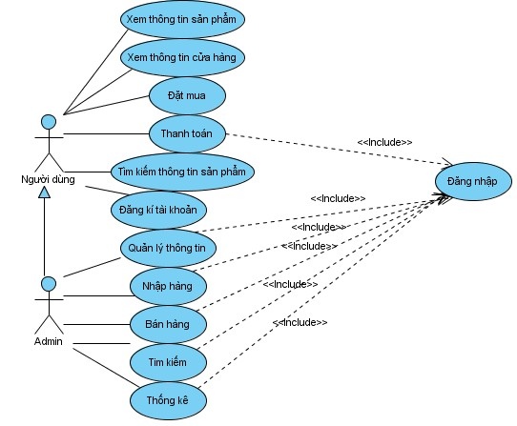
Hình 1: Biểu đồ usecase tổng quát

3.2.2. Biểu đồ usecase người dùng
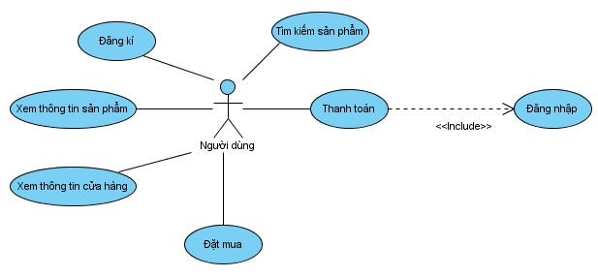
Hình 2: Biểu đồ UC người dùng

3.2.3. Biểu đồ UC admin
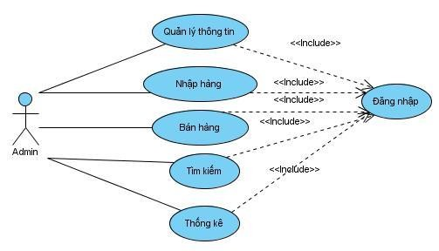
Hình3: Biểu đồ UC admin

3.3. Biểu đồ UC phân rã chức năng

3.3.1. UC quản lý thông tin
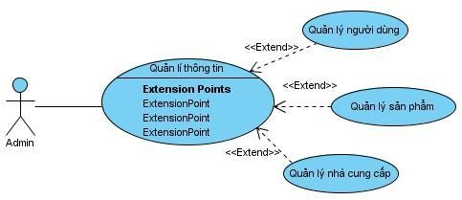
Hình 4: UC quản lý thông tin

3.3.2. UC tìm kiếm
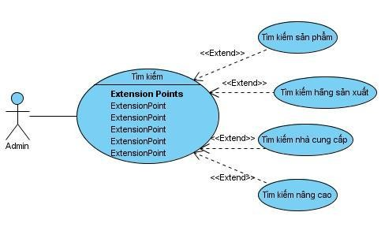
Hình 5:UC tìm kiếm

3.3.3. UC thống kê
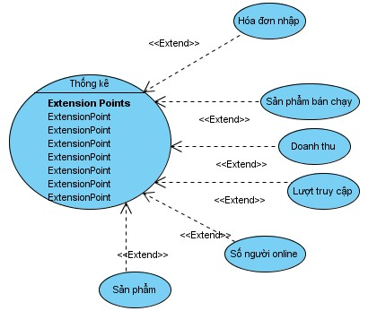
Hình 6: UC Thống kê

3.3.4. UC quản lý người dùng
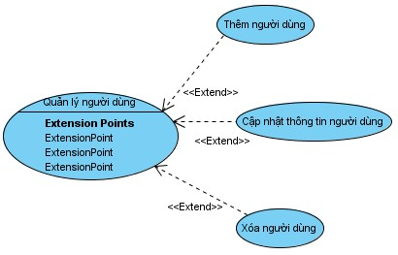
Hình 7: UC quản lý người dùng

3.3.5. UC quản lý sản phẩm
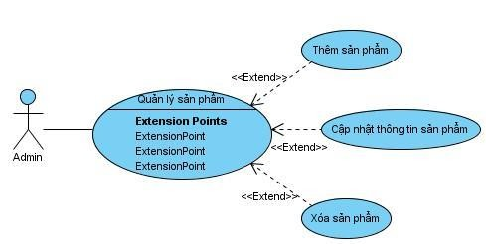
Hình 8: UC quản lý sản phẩm

3.3.6. UC quản lý nhà cung cấp
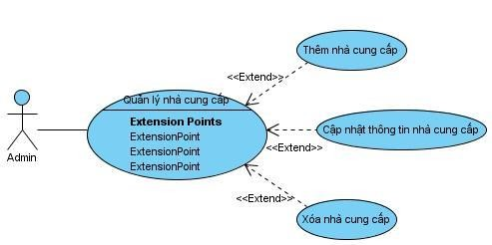
Hình 9: UC quản lý nhà cung cấp

3.3.7. UC đặt mua
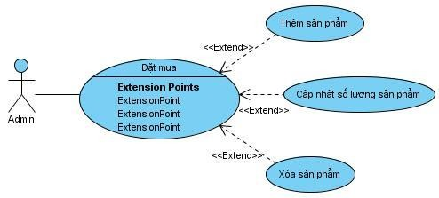
Hình 10: UC đặt mua

3.4. Đặc tả UC

3.4.1. Đặc tả UC đăng nhập
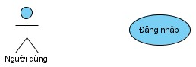
Hình 11: Đặc tả UC đăng nhập
Actor Người dùng là người sử dụng Use Case này. Use Case này được sử dụng để thực hiện chức năng đăng nhập vào website của người dùng. Sau khi đăng nhập vào website, lúc đó Người dùng mới có thể thực hiện được các chức năng khác, như là: Thanh toán tiền, Gửi ý kiến phản hồi…

3.4.2. Đặc tả UC đăng ký tài khoản
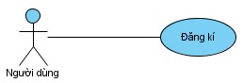
Hình 12: Đặc tả UC đăng ký tài khoản
Actor Người dùng là người sử dụng Use Case này. Use Case này được sử dụng để thực hiện chức năng đăng kí tài khoản của người dùng. Sau khi đăng kí tài khoản, lúc đó Người dùng mới có thể đăng nhập vào website và thực hiện được các chức năng như là: Thanh toán tiền, Gửi ý kiến phản hồi…

3.4.3. Đặc tả UC xem thông tin sản phẩm
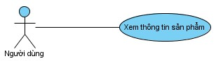
Hình 13: Đặc tả UC xem thông tin sản phẩm
Actor Người dùng là người sử dụng Use Case này. Use Case này được sử dụng để thực hiện chức năng xem thông tin sản phẩm cảu người dùng. Sau khi truy cập vào website người dung có thể xem thông tin các sản phẩm có tại website

3.4.4. Đặc tả UC đặt mua
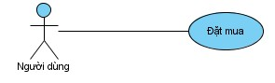
Hình 14: Đặc tả UC đặt mua
Actor Người dùng là người sử dụng Use Case này. Use Case này được sử dụng để thực hiện chức năng đặt mua sản phẩm của người dùng. Sau khi truy cập vào website và xem thông tin sản phẩm, người dùng có thể đặt mua sản phẩm mà mình cảm thấy vừa ý.

3.4.5. Đặc tả UC thanh toán
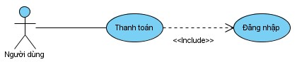
Hình 15: Đặc tả UC thanh toán
Actor Người dùng là người sử dụng Use Case này. Use Case này được sử dụng để thực hiện chức năng thanh toán tiền cho sản phẩm đã đặt mua. Sau khi đã đặt mua sản phẩm, giỏ hang của người dùng đã tồn tại một hoặc nhiều sản phẩm, nếu muốn có trong tay các sản phẩm này người dùng cần phải chọn UC này để thanh toán.

3.4.6. Đặc tả UC tìm kiếm sản phẩm
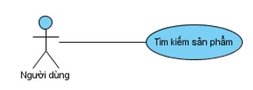
Hình 16: Đặc tả UC tìm kiếm sản phẩm
Actor Người dùng là người sử dụng Use Case này. Use Case này được sử dụng để thực hiện chức năng tìm kiếm sản phẩm. Với chức năng này, Người dùng có thể tìm kiếm sản phẩm mà mình yêu thích và xem sản phẩm đó có tồn tại trong website hay không? Ngoài ra người dùng còn có thể xem thông tin chi tiết của sản phẩm kèm theo giá cả để tham khảo hoặc đặt mua sản phẩm

3.4.7. Đăng nhập
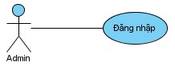
Hình 17: Đặc tả UC đăng nhập
Actor Admin là người sử dụng Use Case này. Use Case này được sử dụng để thực hiện chức năng đăng nhập vào hệ thống của Admin. Sau khi đăng nhập vào hệ thống, trang quản trị sẽ hiển thị và Admin sẽ sử dụng được các chức năng như quản lý, thống kê

3.4.8. Đặc tả UC quản lý thông tin
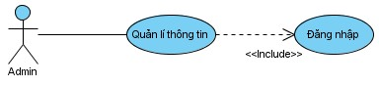
Hình 18: Đặc tả UC quản lý thông tin
Actor Admin là người sử dụng Use Case này. Use Case này được sử dụng để thực hiện chức năng quản lý thông tin của Admin. Sau khi đăng nhập vào hệ thống,
Admin có thể thêm, cập nhật thông tin, xóa các đối tượng có trong hệ thống như: sản phẩm, nhà cung cấp…

3.4.9. Đặc tả UC nhập hàng
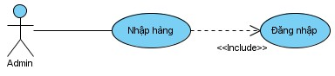
Hình 19: Đặc tả UC nhập hàng
Actor Admin là người sử dụng Use Case này. Use Case này được sử dụng để thực hiện chức năng nhập hàng của Admin. Sau khi đăng nhập vào hệ thống, Admin có thể nhập hàng về.

3.4.10. Đặc tả UC tìm kiếm thông tin
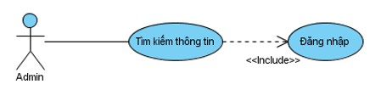
Hình20 :Đặc tả UC tìm kiếm thông tin
Actor Admin là người sử dụng Use Case này. Use Case này được sử dụng để thực hiện chức năng tìm kiếm thông tin. Với chức năng này, Người dùng có thể tìm kiếm thông tin để phục vụ cho mục đích nào đó hoặc công việc của mình. Các thông tin được tìm kiếm như: sản phẩm, người dùng, nhà cung cấp, hãng sản xuất…

3.4.11. Đặc tả UC thống kê
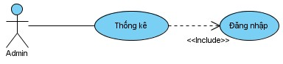
Hình 21: Đặc tả UC thống kê
Actor Admin là người sử dụng Use Case này. Use Case này được sử dụng để thực hiện chức năng thống kê theo một tiêu chí nào đó

3.5. Biểu đồ tuần tự

3.5.1. Chức năng đăng ký
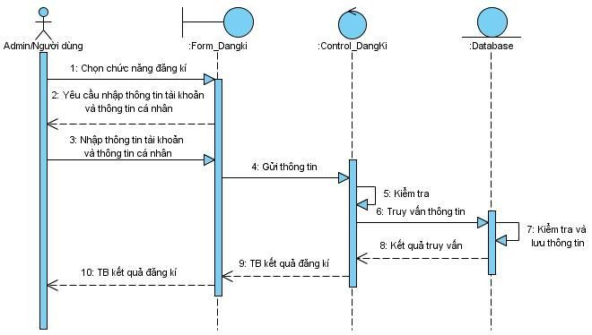
Hình22 : Biểu đồ tuần tự chức năng đăng ký

3.5.2. Chức năng đăng nhập
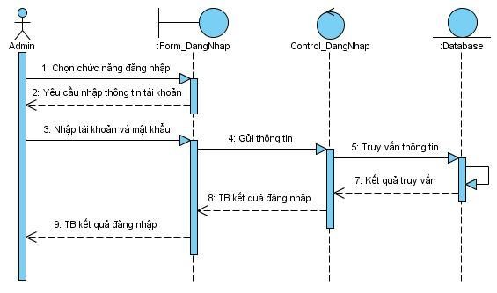
Hình 23: Biểu đồ tuần tự chức năng đăng nhập

3.5.3. Chức năng đặt mua
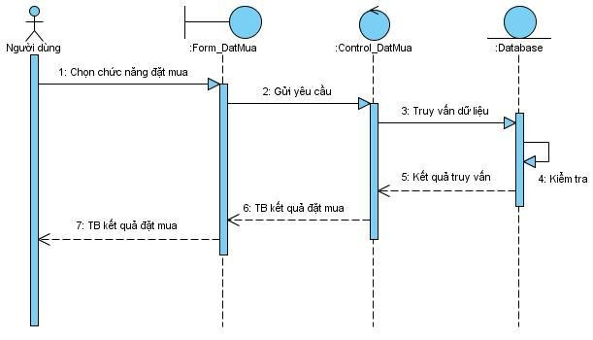
Hình 24: Biểu đồ tuần tự chức năng đặt mua

3.5.4. Chức năng thanh toán
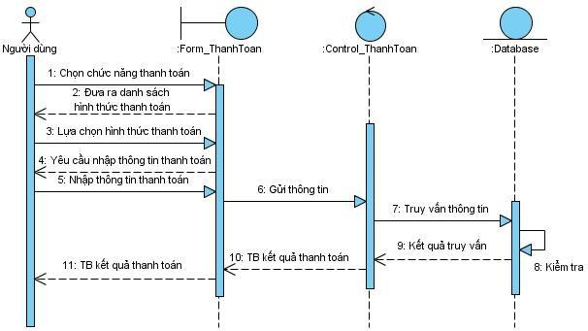
Hình 25: Biểu đồ tuần tự chức năng thanh toán

3.5.5. Chức năng thêm sản phẩm
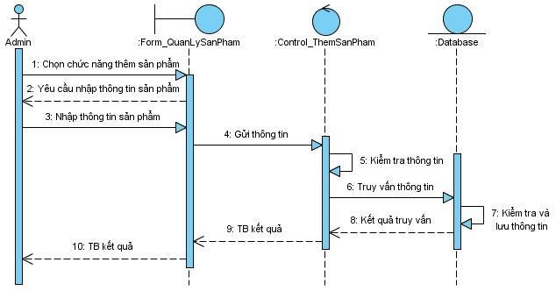
Hình 26: Biểu đồ tuần tự chức năng thêm sản phẩm

3.5.6. Chức năng sửa thông tin sản phẩm
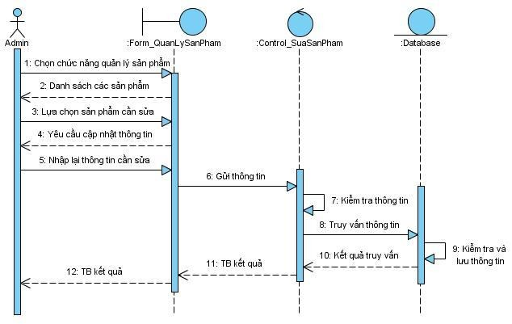
Hình 27: Biểu đồ tuần tự chức năng sửa thông tin sản phẩm

3.5.7. Chức năng xoá sản phẩm
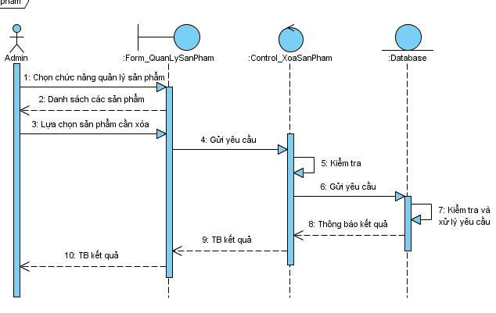
Hình 28: Biểu đồ tuần tự chức năng xoá sản phẩm

3.5.8. Chức năng nhập hàng
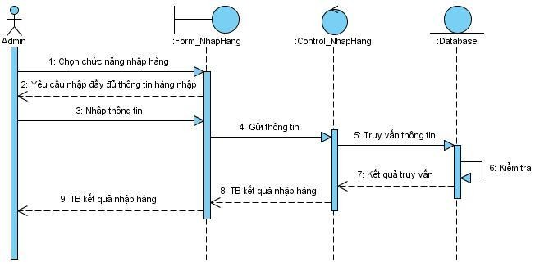
Hình 29: Biểu đồ tuần tự chức năng nhập hàng

3.5.9. Chức năng tìm kiếm
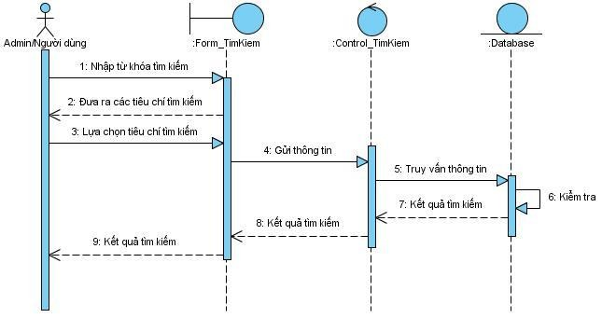
Hình 30: Biểu đồ tuần tự chức năng tìm kiếm

3.5.10. Chức năng thống kê
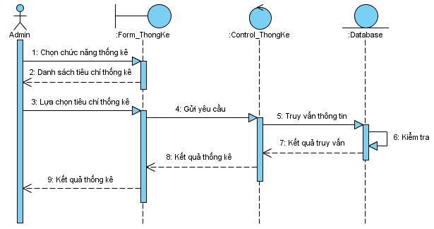
Hình 31: Biều đồ tuần tự chức năng thống kê

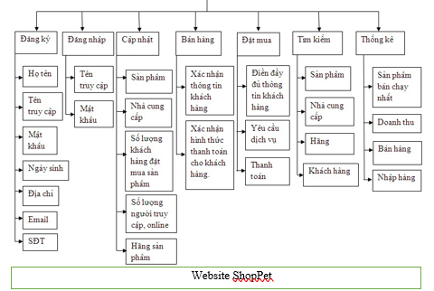
3.6. Biểu đồ phân lớp chức năng

Hình 33: Biểu đồ phân lớp chức năng

CHƯƠNG 4. KẾT QUẢ NGHIÊN CỨU

4.1 Giao diện trang chủ
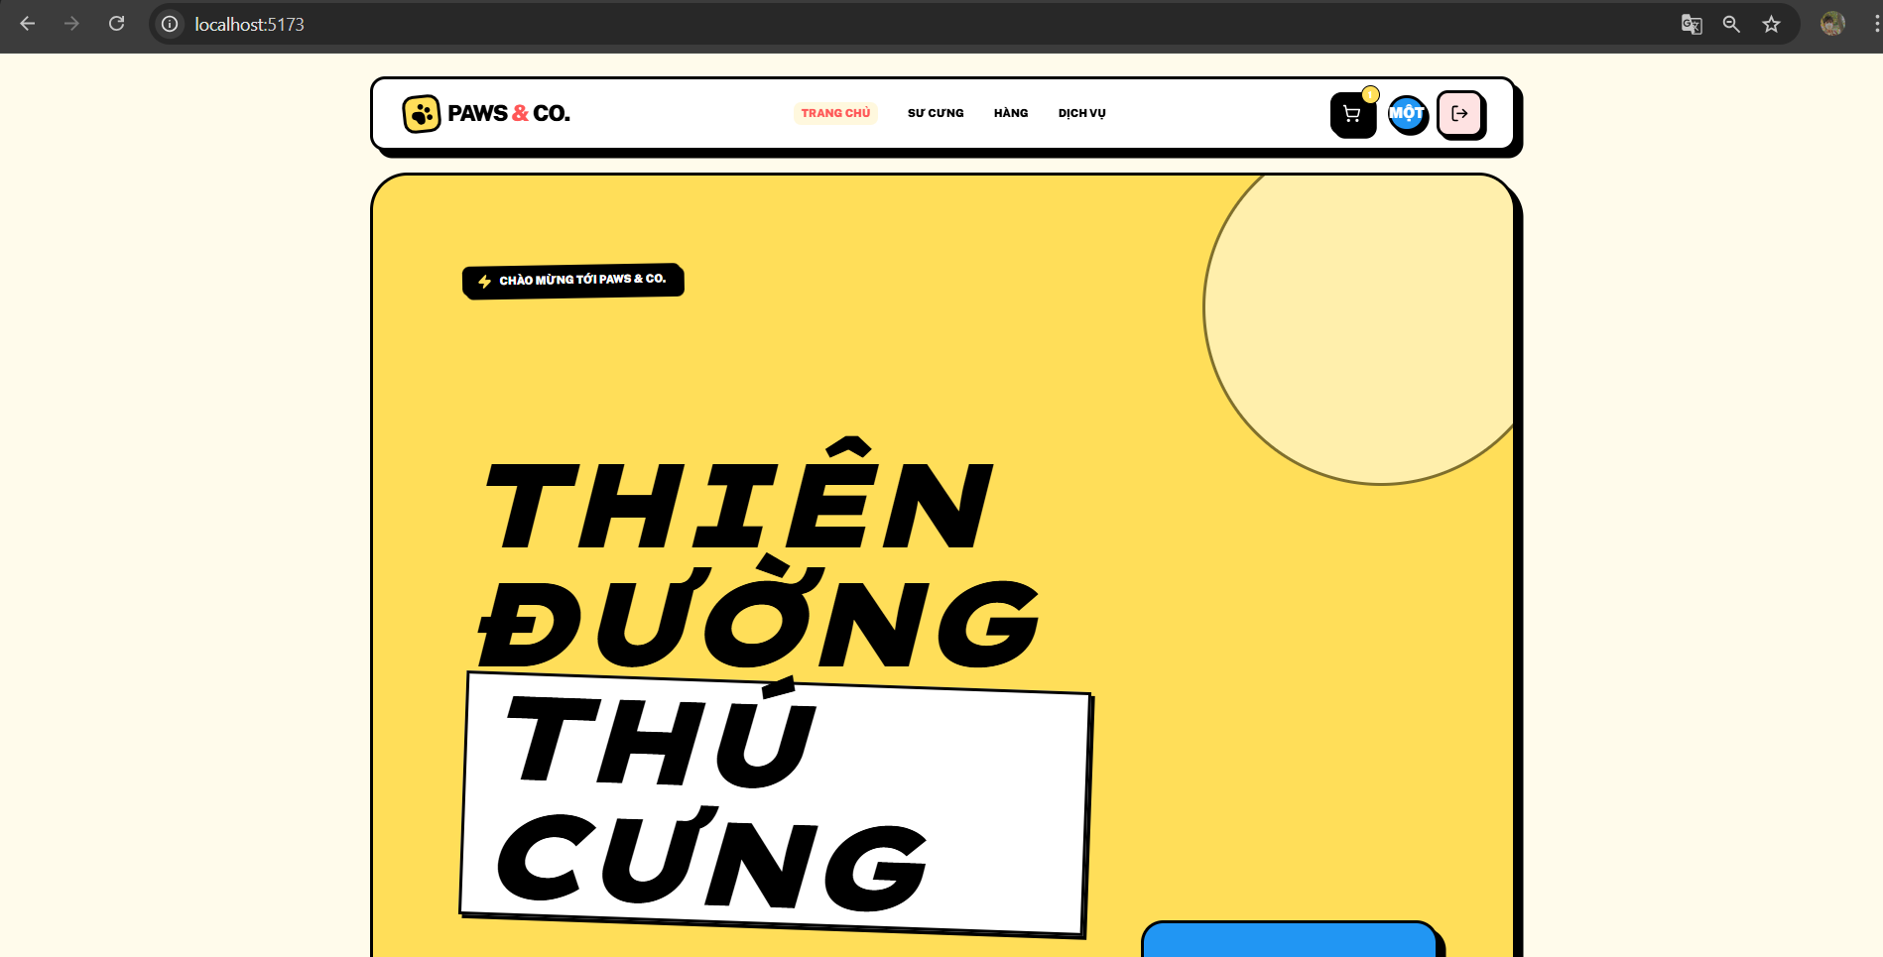
Hình 35:Giao diện trang chủ
4.1.1. Menu sản phẩm
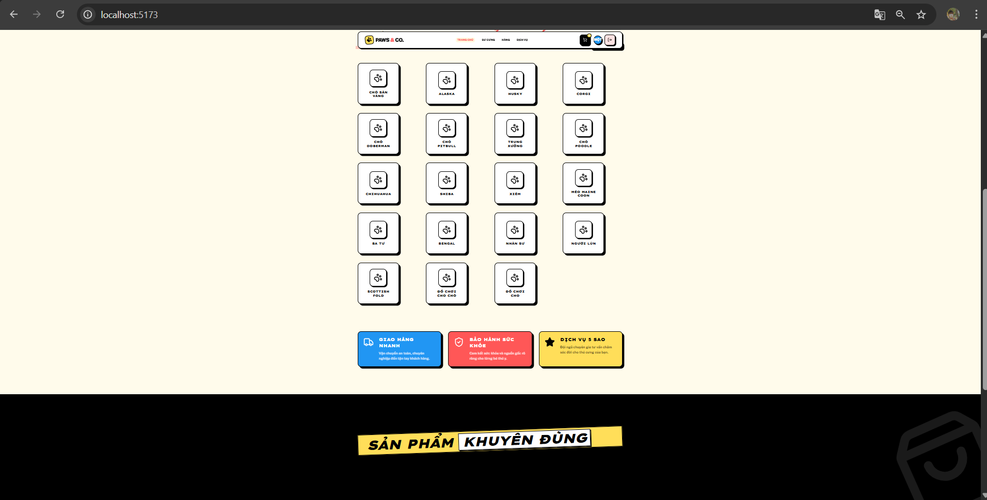
Hình 36: Menu sản phẩm
Là menu chứa danh sách các loại Pet và phân loại. Khách hàng có thể sử dụng menu này để làm việc. Tương ứng với một loại Pet và phân loại thì trả ra tất cả các thông tin sản phẩm đó để khách hàng có thể chọn mua

4.1.2. Menu tìm kiếm
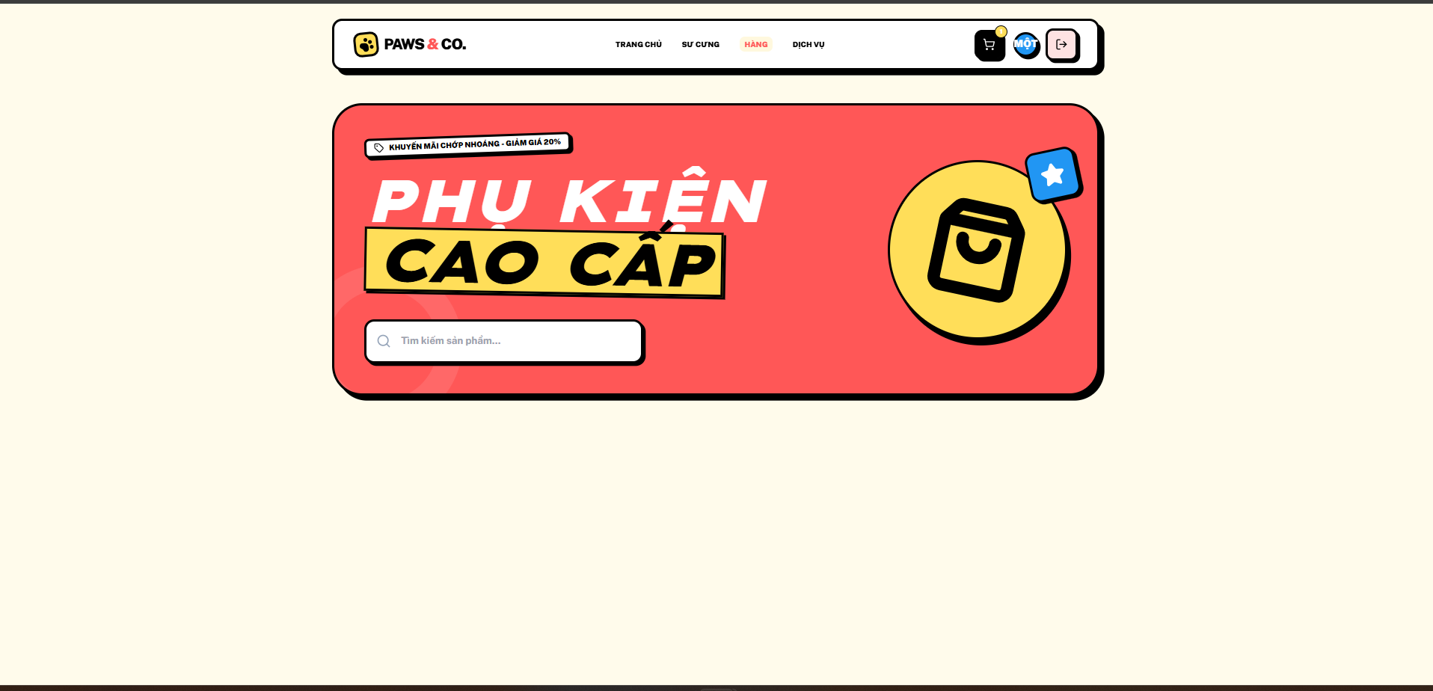
Hình 37: Menu tìm kiếm
Khi khách hàng có nhu cầu tìm kiếm sản phẩm theo một hoặc nhiều tiêu chí như trên, khách hàng chỉ cần lựa chọn tiêu chí tìm kiếm và nhấn nút Tìm thì tất cả các sản phẩm thuộc tiêu chí mà khách hàng tìm sẽ được hiển thị để khách hàng chọn mua.

4.1.3. Trang chi tiết sản phẩm
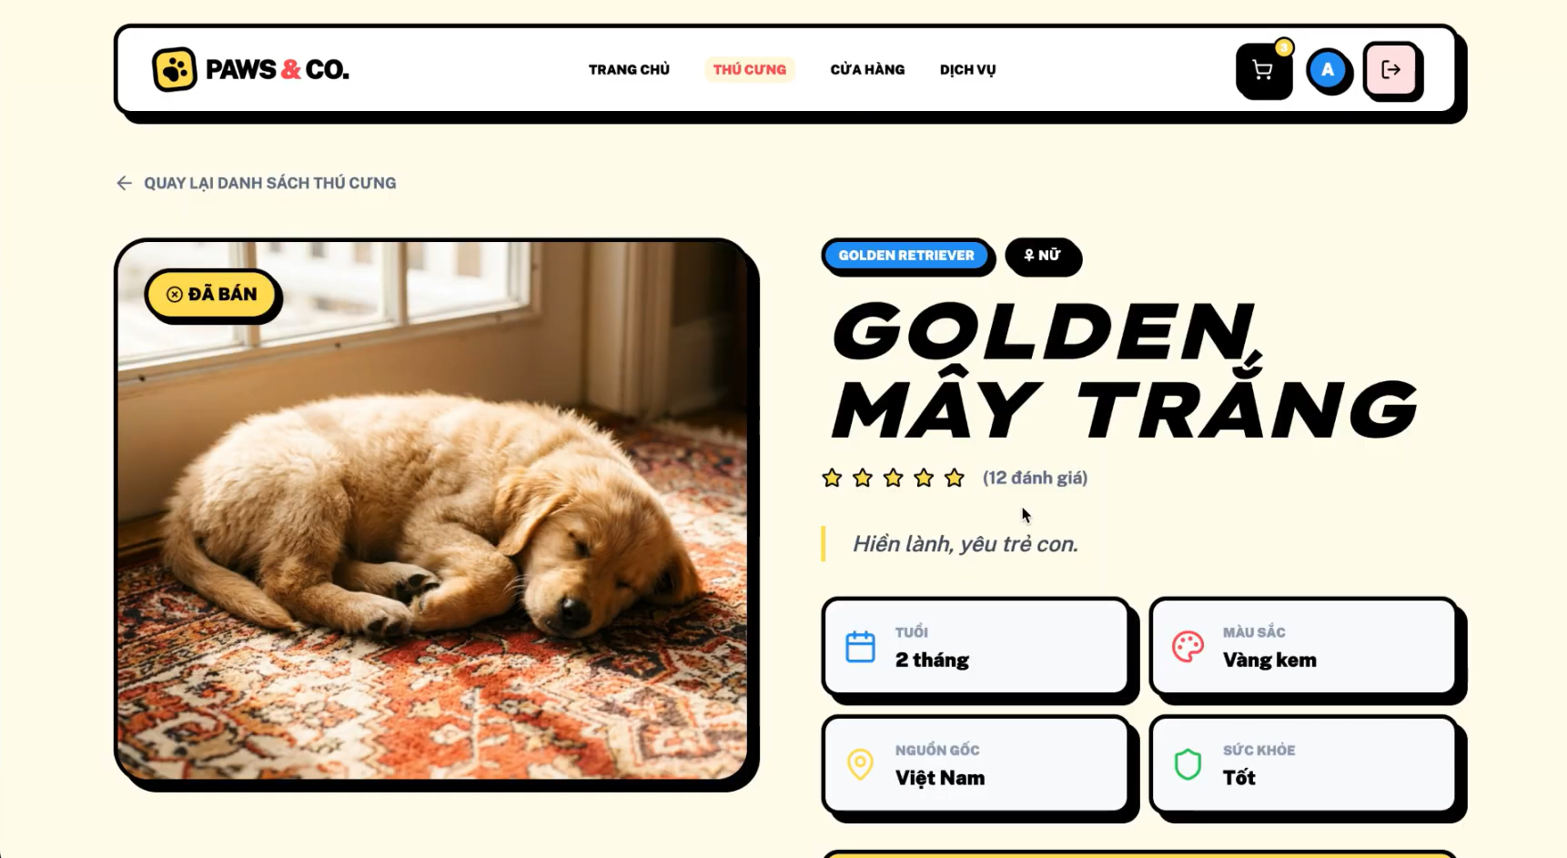
Hình38 : Trang chi tiết sản phẩm
Trang chi tiết sản phẩm hiển thị các thông tin chi tiết của sản phẩm như trên. Bên dưới là các sản phẩm cùng loại trang phục với sản phẩm mà khách hàng lựa chọn để khách hàng có thêm sự lựa chọn. Sau khi đã xem chi tiết các thông tin về sản phẩm, nếu ưng ý khách hàng nhập số lượng muốn mua vào textbox số lượng sau đó nhấn nút Mua hàng để cho sản phẩm vào giỏ hàng của mình chờ thanh toán.

4.1.4. Trang giỏ hàng
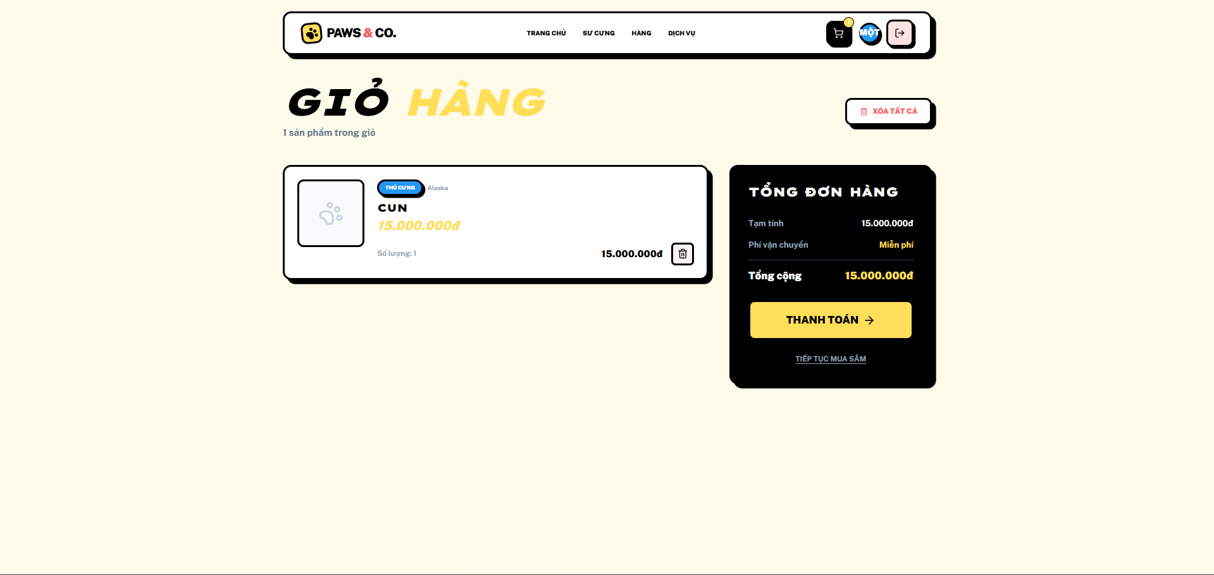
Hình 39 : Trang giỏ hàng
Giỏ hàng là trang lưu trữ các sản phẩm mà khách hàng đã chọn mua. Tại đây khách hàng có thể:
Cập nhật
- Sau thi thêm sản phẩm vào giỏ hàng kiểm tra xem đã có sản phẩm bạn muốn mua chưa.
- Xóa sản phẩm: bằng cách tick vào ô thùng rác thì sẽ hiện trống hàng hóa , tiếp tục xem thú cưng và xem hang hóa bạn muốn mua khác.
- Tiếp tục mua hàng: bằng cách nhấn vào nút Thanh toán hệ thống sẽ hiện ra thông tin khách hang và nhập vào.
- Thanh toán: Khi bạn đã chắc chắn muốn mua các sản phẩm có trong giỏ hàng bạn hãy chọn thanh toán bằng COD hay Ngân Hàng và nhấn nút Đặt Hàng Ngay để hoàn tất quá trình đặt mua sản phẩm.

4.1.5. Trang đăng nhập
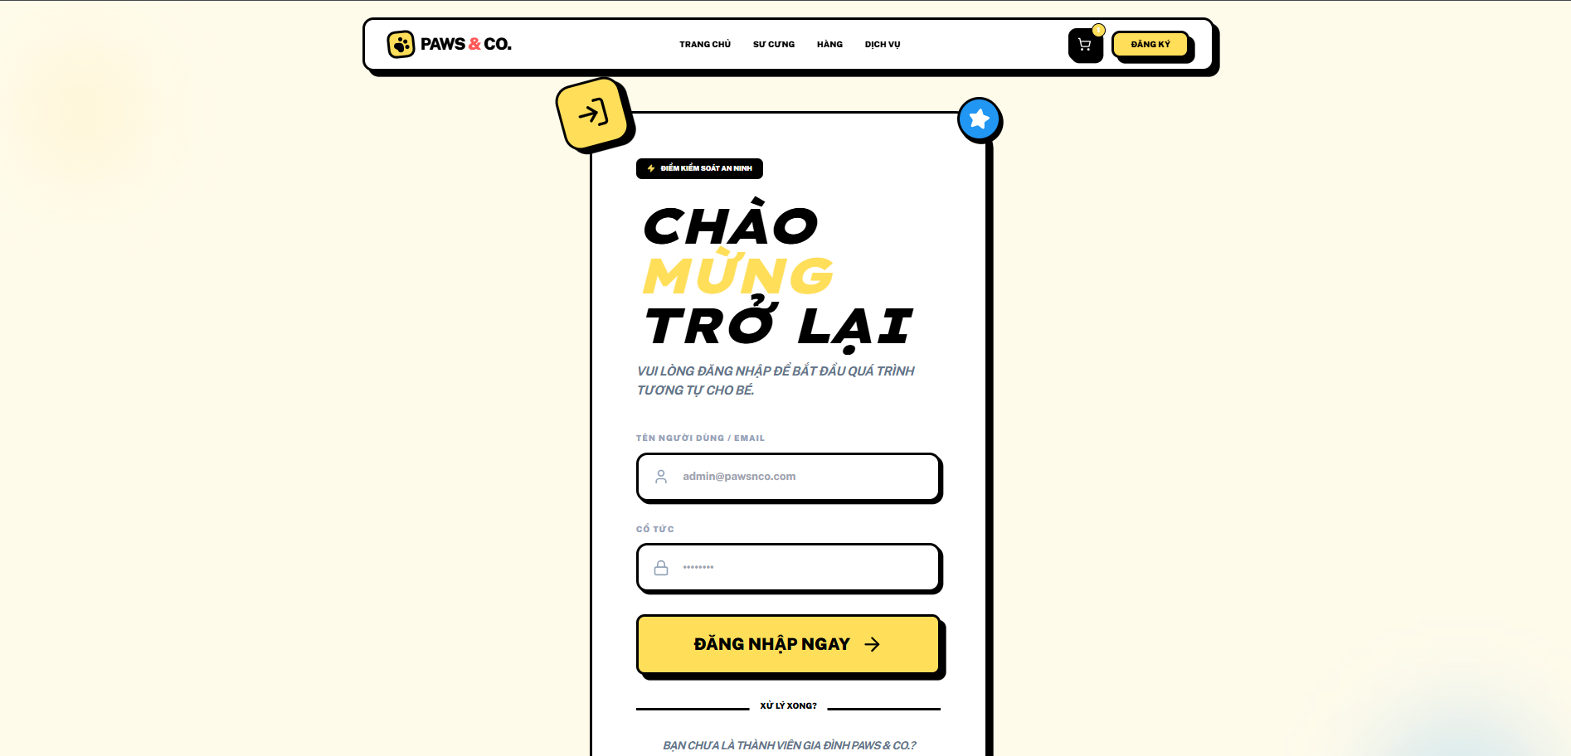
Hình 40: Trang đăng nhập
Khách hàng muốn Thanh toán để mua sản phẩm thì phải đăng nhập vào websites. Thông tin đăng nhập bao gồm tên tài khoản và mật khẩu. Nếu chưa có tài khoản bạn hãy nhấn vào link Đăng kí tài khoản mới để tạo tài khoản.

4.1.6. Trang đăng ký
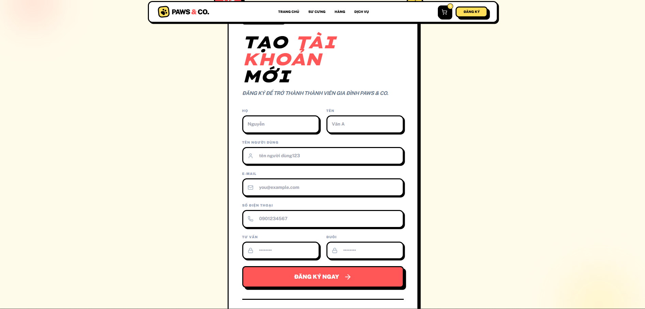
Hình 41: Trang đăng ký
Để đăng kí tài khoản khách hàng phải nhập đầy đủ các trường đáng dấu * trong mục thông tin tài khoản. Hệ thống khuyên bạn nên nhập các thông tin cá nhân để tiện cho quá trình thanh toán.

4.1.7. Trang giới thiệu dịch vụ
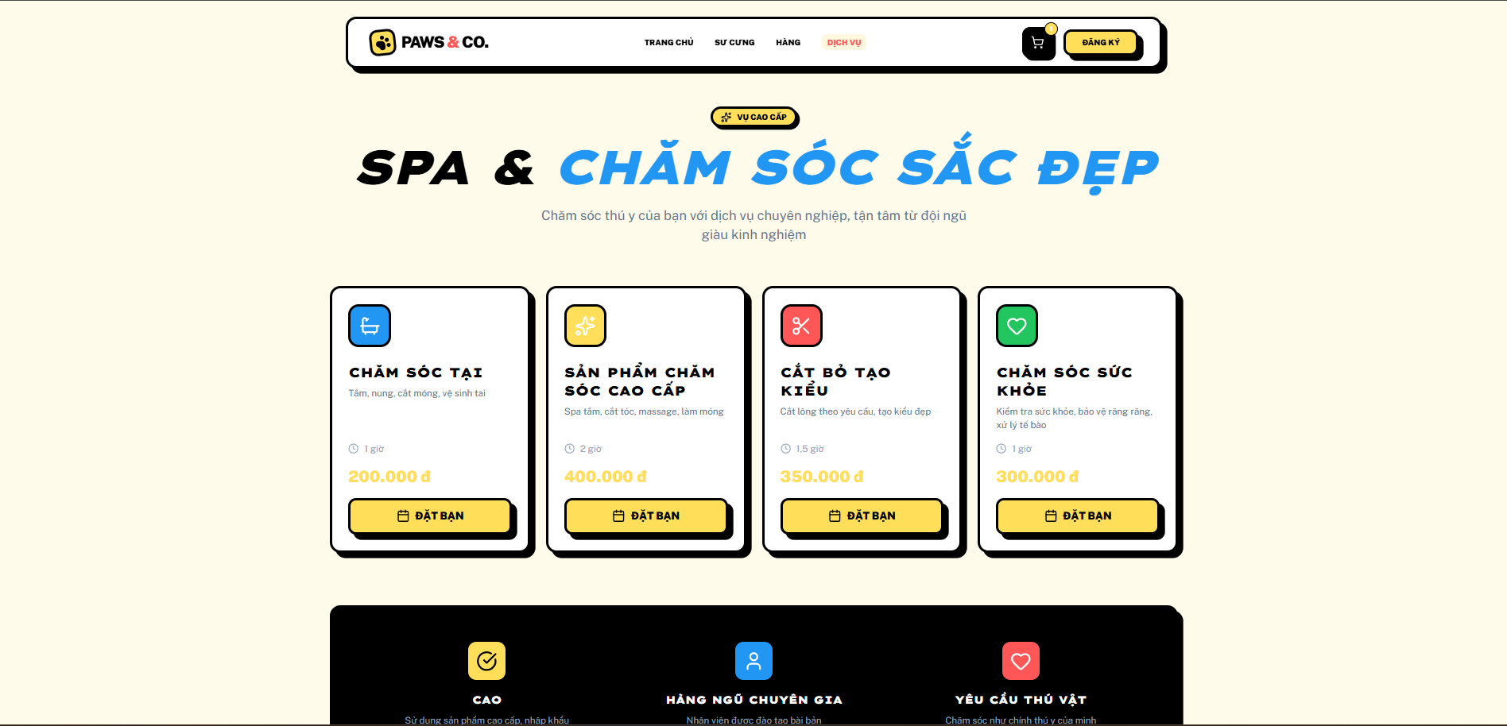
Hình 42: Trang giới thiệu

4.1.8. Trang kết quả tìm kiếm
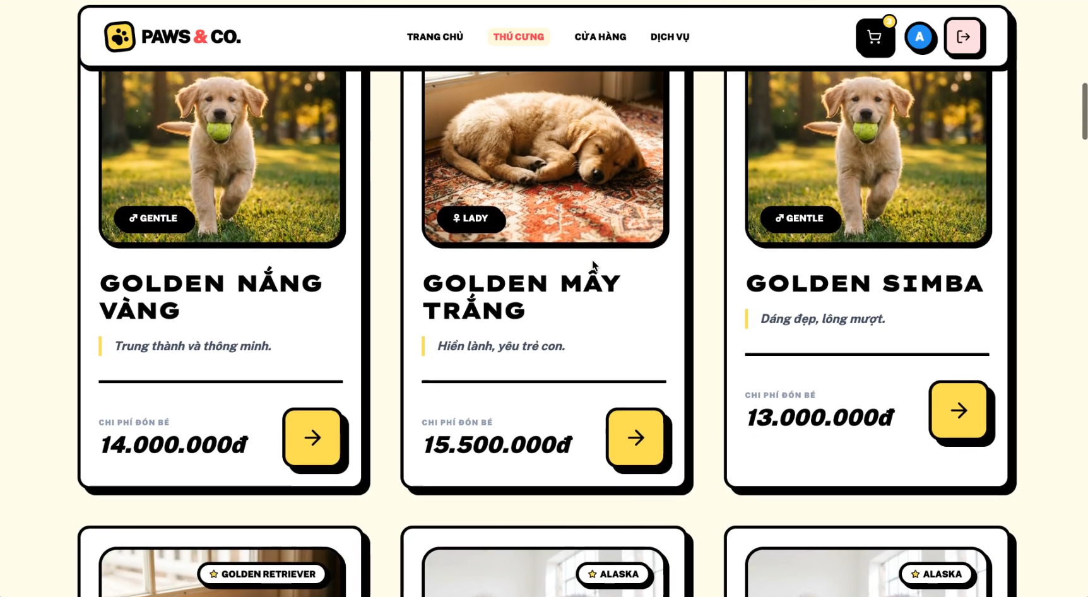
Hình 43: Trang kết quả tìm kiếm
Khi khách hàng đã chọn tiêu chí tìm kiếm. Các sản phẩm sẽ hiển thị ra theo yêu cầu của khách hàng như hình trên.

4.1.9.. Meunu Giỏ hàng
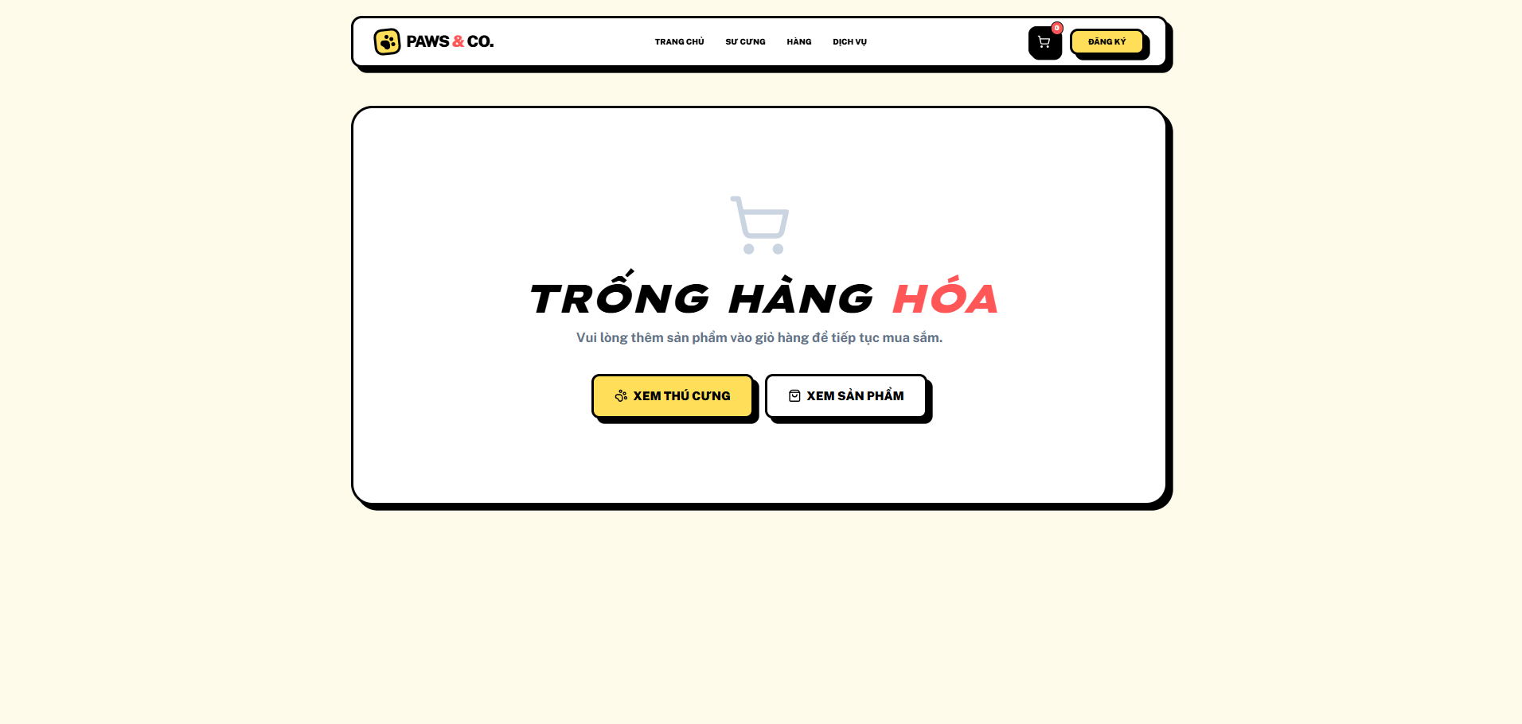
Hình 45: Menu Giỏ hàng

4.1.10. Menu quảng cáo

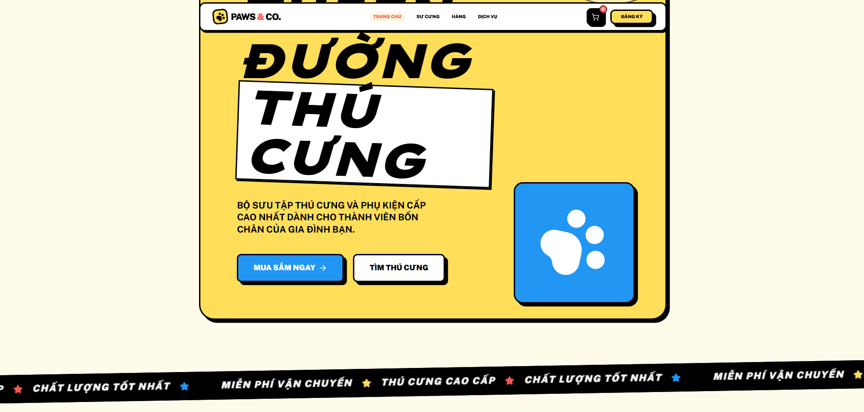
Hình 46: Menu Quảng cáo
4.1.11. trang admin

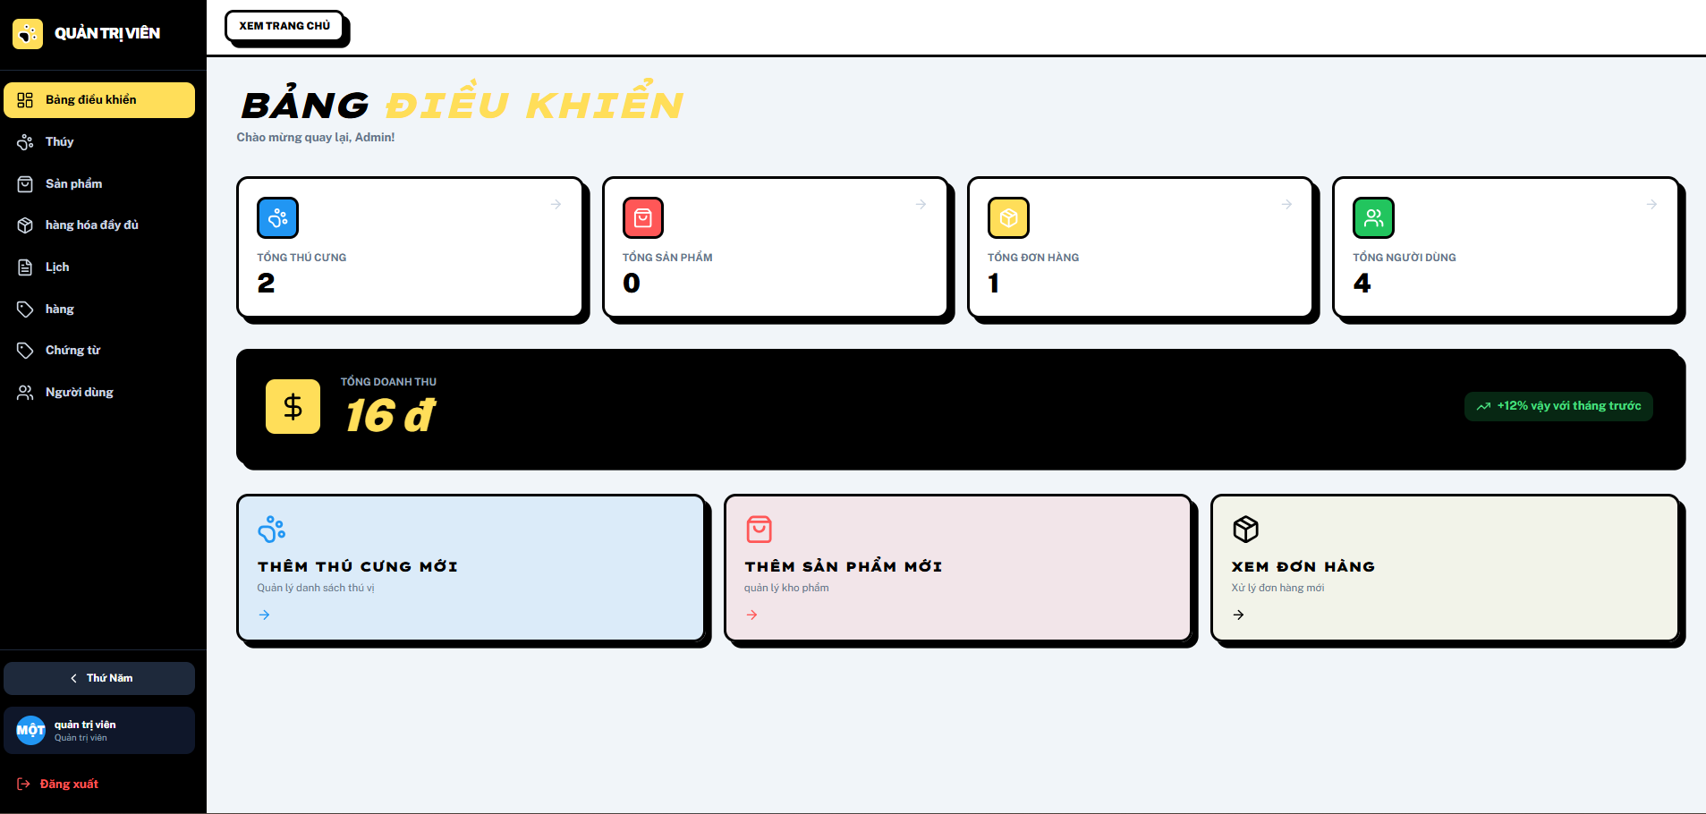

Hình 46: Trang admin

- Tại Trang admin, chúng ta có thể thêm sản phẩm, thêm hàng, quản lý hóa đơn, xem lịch hẹn của khách hang, quản lý nhập hàng, quản lý voucher và quản lý người dùng.

CHƯƠNG 5. KẾT LUẬN VÀ HƯỚNG PHÁT TRIỂN
5.1 Kết luận
Trong quá trình thực hiện đề tài “Tìm hiểu Entity Framework – Xây dựng hệ thống bán thú cưng”, đồ án đã đạt được các mục tiêu nghiên cứu và xây dựng hệ thống đề ra ban đầu. Đề tài đã áp dụng thành công Entity Framework Core vào việc thiết kế và thao tác cơ sở dữ liệu trong môi trường ASP.NET Core Web API, góp phần đơn giản hóa quá trình xử lý dữ liệu và nâng cao hiệu quả phát triển phần mềm.
Hệ thống được xây dựng theo mô hình tách Frontend và Backend, trong đó Backend cung cấp các API phục vụ nghiệp vụ, Frontend đảm nhiệm giao diện và tương tác người dùng. Các chức năng chính của hệ thống đã được hiện thực hóa, bao gồm:
- Xác thực người dùng (đăng ký, đăng nhập và các chức năng liên quan)
- Quản lý đơn hàng phía quản trị
- Quản lý đặt lịch/cuộc hẹn (Appointment)
- Thao tác dữ liệu thông qua Entity Framework Core
Việc sử dụng Swagger/OpenAPI giúp kiểm thử và kiểm tra API một cách trực quan, thuận tiện trong quá trình phát triển và tích hợp với Frontend. Kết quả cho thấy hệ thống hoạt động ổn định, đáp ứng được các yêu cầu cơ bản của một website bán thú cưng và quản lý dịch vụ.
Thông qua đồ án, sinh viên đã củng cố kiến thức về lập trình web, nắm được quy trình xây dựng Web API, hiểu rõ cách ứng dụng Entity Framework Core trong thực tế, đồng thời rèn luyện kỹ năng phân tích, thiết kế và triển khai hệ thống phần mềm theo mô hình hiện đại.
5.2 Hướng phát triển
Mặc dù hệ thống đã đáp ứng được các chức năng cơ bản, tuy nhiên trong tương lai có thể tiếp tục phát triển và hoàn thiện theo các hướng sau:
- Bổ sung chức năng thanh toán trực tuyến và quản lý vận chuyển đơn hàng
- Hoàn thiện phân quyền người dùng chi tiết hơn (user, admin, nhân viên)
- Nâng cấp giao diện người dùng và giao diện quản trị thân thiện, chuyên nghiệp hơn
- Tăng cường bảo mật API và tối ưu hiệu năng hệ thống
- Mở rộng hệ thống để quản lý thêm các dịch vụ chăm sóc thú cưng và báo cáo thống kê

TÀI LIỆU THAM KHẢO
[1] Microsoft, ASP.NET Core Web API documentation, Microsoft Learn, 2023.
Nội dung tài liệu cung cấp hướng dẫn chi tiết về cách xây dựng Web API bằng ASP.NET Core, bao gồm routing, controller, middleware và xử lý HTTP request/response.
[2] Microsoft, Entity Framework Core documentation, Microsoft Learn, 2023.
Tài liệu trình bày tổng quan về Entity Framework Core, cách sử dụng ORM trong .NET, bao gồm DbContext, DbSet, LINQ, quan hệ dữ liệu và migration.
[3] Microsoft, Secure an ASP.NET Core Web API using JWT authentication, Microsoft Learn, 2023.
Tài liệu hướng dẫn triển khai cơ chế xác thực và phân quyền người dùng bằng JSON Web Token (JWT) trong ứng dụng ASP.NET Core Web API.
[4] Microsoft, Swagger / OpenAPI support in ASP.NET Core, Microsoft Learn, 2023.
Tài liệu mô tả cách tích hợp Swagger (OpenAPI) vào ASP.NET Core để mô tả, kiểm thử và tài liệu hóa các API trong quá trình phát triển.
[5] Sommerville, I., Software Engineering, 10th Edition, Pearson Education, London, 2016.
Giáo trình trình bày các nguyên lý cơ bản trong kỹ nghệ phần mềm, quy trình phát triển, phân tích yêu cầu, thiết kế và triển khai hệ thống phần mềm.
[6] Fowler, M., Patterns of Enterprise Application Architecture, Addison-Wesley, Boston, 2002.
Tài liệu giới thiệu các mô hình kiến trúc phổ biến trong phát triển ứng dụng doanh nghiệp, bao gồm mô hình client–server và các mẫu thiết kế thường dùng.
[7] Silberschatz, A., Korth, H. F., and Sudarshan, S., Database System Concepts, 6th Edition, McGraw-Hill, New York, 2011.
Giáo trình cung cấp kiến thức nền tảng về cơ sở dữ liệu quan hệ, thiết kế database, ràng buộc toàn vẹn và quản lý dữ liệu.
[8] Richardson, L., and Ruby, S., RESTful Web Services, O’Reilly Media, Sebastopol, 2007.
Tài liệu trình bày nguyên lý thiết kế RESTful API, các chuẩn HTTP method, resource và cách xây dựng dịch vụ web theo REST.
[9] Freeman, A., Pro ASP.NET Core MVC, Apress, New York, 2020.
Sách hướng dẫn chi tiết phát triển ứng dụng ASP.NET Core, kiến trúc hệ thống, tích hợp dữ liệu và xây dựng ứng dụng web hiện đại.

